MSL磁致伸缩液位控制器
  西安蓝田恒远水电设备有限公司
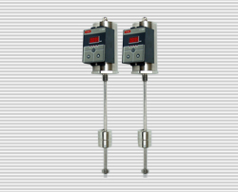 | 电话:(029)83337934  传真:(029)88217610  手机:13488189052 15091679146  E-mail:lizhaozhao100@163.com  网址; http://www.xalthysd.com

一、概述
MSL磁致伸缩线液位/位移变送器是基于以扭转波作为传播媒质的磁致伸缩式感应原理，并经测量电路、SOC高性能单片机对感应信号处理后形成与位移/液位精确对应的标准模拟量信号输出。本变送器利用了磁致伸缩扭转波的产生机制及原理，充分采用了先进的MAGNETOSTRICTIVE技术，制作成高精度、稳定可靠的液位/位移测量产品。
本产品广泛应用于轴承油箱液位、导叶接力器位移测量的各种工业场所。
二、特点
测量范围：100-2500mm 测量精度：0.02%FS 显示方式：4位LED显示
输出信号：4-20MA 4组报警接点（SPST） 接点容量：1A/AC220V
工作电源：DC24-220V 消耗功率：10W 工作温度：-40-75℃ (常规) 材质：1cr18Ni9Ti
■ 高精度、重复性好；
■ 稳定可靠、使用寿命长；
■ 无需定期标定、使用维护方便；
■ 功能完善、使用范围广；
三、工作原理
当铁磁材料置于磁场中时，它的几何尺寸会发生变化。极化了的铁磁棒发生形变时，会在棒内引起磁场强度的变化，这种变效应被称为磁致伸缩效应磁致伸缩线液位/位移变送器基于
磁致伸缩逆效应的原理，在电子头中施加一个激励脉冲使陶瓷激振片产生扭转应力波，该应力波沿波导丝下传，在被极化了的部位产生形变，而形变在极化的波导丝内引起磁场变化，通过接收和测量电路的处理得到位置信号，计算这个信号即为所需探测的液位或位移。
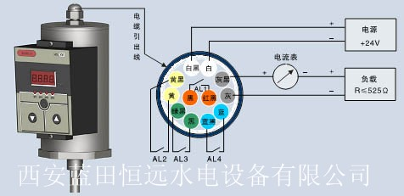
四.外形尺寸
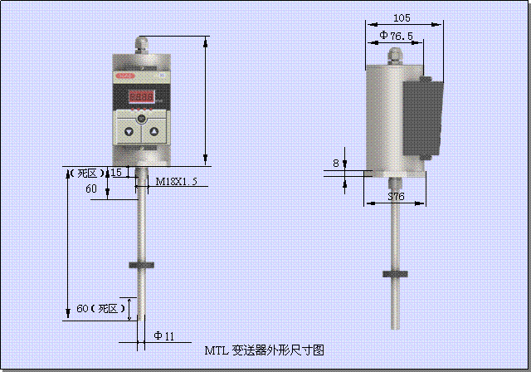

五、选型说明
